BTS Système Numérique option Informatique et Réseaux

Session 2021


Manuel d’utilisation :
Rondier

Membres du groupe : Professeur référent :
Ouijdane IMER Philippe CRUCHET
Yoann LETESSIER Commanditaire du projet :
Maëva SOULARD Laurent DIGUER
Damien CABARET
Sommaire
I. Présentation de l’application 1
II. Démarche à suivre pour pouvoir effectuer une ronde 1
A) Identification 1
B) Sélection d’une ronde 1
C) Déroulement de la ronde choisie 1
1) Les couleurs 1
2) Valider un pointeau 1
3) Déclarer une anomalie 1
4) Ignorer le pointeau 2
5) Interrompre la ronde 2
D) Déclarer une anomalie 2
1) Décrire une anomalie 2
2) Prendre une photo 2
3) Valider l’anomalie 2
4) Annuler l’anomalie 2
E) Prendre en photo l’anomalie 2

Présentation de l’application
L’application du «Rondier» permet à un agent de sécurité d'effectuer une ronde de surveillance plus facilement. De plus, cette application permet au responsable de faire un bilan des rondes des agents avec l’application de la «Station d’accueil».
Cette application fonctionne sur un smartphone sous Android avec un lecteur NFC intégré. En outre, une base de données y est incluse pour permettre l’enregistrement des informations pour les rondes effectuées.

Démarche à suivre pour pouvoir effectuer une ronde

Identification
Un agent de sécurité doit dans un premier s’identifier à l’aide de son smartphone et de son badge qui lui est attitré.
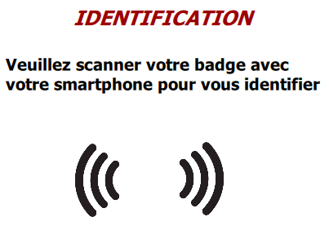

Sélection d’une ronde
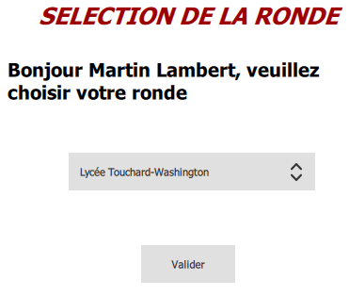
Après son identification, l’agent doit choisir parmi les rondes qui lui sont affectées la ronde qu’il va effectuer à l’aide du menu déroulant qui se trouve sur l’application.

Déroulement de la ronde choisie
Pendant le déroulement de la ronde, la liste des pointeaux à scanner sera affichée et se mettra à jour au fur et à mesure du déroulement de la ronde. De plus, les informations complémentaires au pointeau s’afficheront telles que l’emplacement, le bâtiment, l’étage et le temps minimum et maximum pour atteindre ce pointeau depuis le dernier scanné.
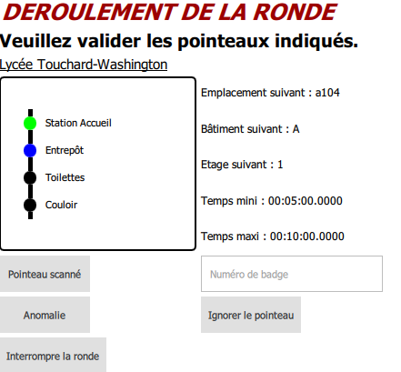

Les couleurs
Couleur | Signification
Bleu | Pointeau suivant à aller scanner
Vert | Pointeau validé
Orange | Ordre non respecté, reprendre l’ordre indiqué en allant scanner le pointeau bleu
Rouge | Anomalie détectée au niveau du dernier pointeau scanné

Valider un pointeau
Pour valider le pointeau à scanner, il suffit de passer son smartphone sur le tag MIFARE du pointeau concerné. Celui-ci deviendra vert et le suivant à scanner deviendra bleu.

Déclarer une anomalie
Pour déclarer une anomalie sur le dernier pointeau scanné, il suffit d’appuyer sur le bouton «Anomalie» qui envoie sur la page qui permet de déclarer une anomalie.

Ignorer le pointeau
Le bouton «Ignorer le pointeau» sert lorsque le tag MIFARE du pointeau ne fonctionne plus ou endommagé ou ne correspond à aucun dans la liste des pointeaux indiqués. Ce bouton envoie sur la page pour déclarer une anomalie en préremplissant la description de l’anomalie en mettant «Pointeau défectueux». Il permet également de passer au pointeau suivant qui devient bleu.

Interrompre la ronde
Le bouton «Interrompre la ronde» permet à l’agent de sécurité d’interrompre sa ronde à tout moment. Il ouvre une boîte de dialogue demandant confirmation pour l’interruption de la ronde. Si valider, l’application se coupe. Si annuler, la boîte de dialogue se ferme et l’agent de sécurité peut reprendre sa ronde de surveillance.

Déclarer une anomalie

Décrire une anomalie
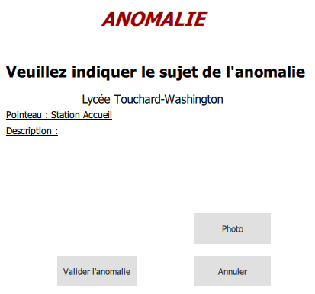
Lorsque l’agent de sécurité déclare une anomalie, il doit la décrire dans l’éditeur de texte prévu à cet effet.

Prendre une photo
Le bouton «Photo» permet de prendre une ou plusieurs photos pour l’anomalie déclarée. Ce bouton ouvre la page photo avec un appareil photo.

Valider l’anomalie
Le bouton «Valider l’anomalie» permet de valider l’anomalie décrite. Ce bouton ouvre une boîte de dialogue qui demande la confirmation de la validation de l’anomalie. Si valider, l’application retourne sur la page de déroulement de la ronde en enregistrant l’anomalie et le dernier pointeau scanné devient rouge. Si annuler, la boîte de dialogue est fermée et l’application reste sur la page anomalie.

Annuler l’anomalie
Le bouton «Annuler l’anomalie» permet d’annuler l’anomalie décrite. Ce bouton ouvre une boîte de dialogue qui demande la confirmation de l’annulation de l’anomalie. Si valider, l’application retourne sur la page de déroulement de la ronde sans enregistrer l’anomalie et le dernier pointeau scanné reste vert. Si annuler, la boîte de dialogue est fermée et l’application reste sur la page anomalie.

Prendre en photo l’anomalie
Pour prendre une photo, il suffit d’appuyer sur le bouton vert en bas au milieu de l’écran. Ce bouton permet d’enregistrer la photo avec l’anomalie déclarée.


